Senioři v České republice:

Kapitola 1. Demografické charakteristiky seniorů a jejich domácnosti

Předmluva ke kapitole:

Tato kapitola přináší mj. členění seniorů podle věku a rodinného stavu, index stáří, možné scénáře budoucího vývoje populace ČR a charakteristiky za domácnosti seniorů.

  - Demografické charakteristiky seniorů

Graf 1:

V jaké věkové kategorii začíná převažovat ten který rodinný stav?
Svobodní zaujímali k 31. 12. 2009 nadpoloviční většinu jak v případě žen, tak mužů ještě ve věkové kategorii 25-29 let. Zatímco ve věku 30-34 let je vdaná nadpoloviční většina žen, srovnatelná převaha ženatých mužů je pozorovatelná až o kategorii výše, ve věku 35-39 let. Až do nejvyšší věkové skupiny jsou pak muži nejčastěji ženatí. Naproti tomu u žen od věkové kategorie 75-79 let dominují ovdovělé.
Jak se mění struktura seniorů (v tomto případě osob starších 60 let) podle rodinného stavu?
Od věku 60 let se začíná struktura žen podle rodinného stavu měnit následovně: Již velmi nízké podíly svobodných žen stagnují, dochází však k poklesu podílu vdaných a rozvedených, a naopak k nárůstu podílu ovdovělých žen.
U žen je od věku 60 (u mužů od 70) let patrný relevantně významný pokles svobodných a rozvedených, a přitom nárůst ovdovělých. Podíly ovdovělých žen ze všech žen jsou vždy vyšší, než je tomu u podílů ovdovělých mužů (ze všech mužů). Nejvyšší podíl ovdovělých mužů (ze všech mužů) se vyskytuje až v nejvyšší věkové kategorii (90 a více let) a odpovídá podílu ovdovělých žen (ze všech žen) ve věku 70-74 let.

Tabulka 1: Index stáří v krajích k 31. 12. (Zdroj: ČSÚ)

Kraj | 1998 | 1999 | 2000 | 2001 | 2002 | 2003 | 2004 | 2005 | 2006 | 2007 | 2008 | 2009
Česká republika | 80,6 | 83,1 | 85,5 | 87,2 | 89,2 | 91,6 | 94,0 | 97,0 | 100,2 | 102,4 | 105,1 | 107,0
Praha | 114,4 | 117,7 | 120,6 | 122,3 | 123,4 | 125,0 | 125,8 | 126,9 | 128,8 | 129,4 | 130,0 | 129,5
Středočeský kraj | 86,4 | 88,3 | 90,0 | 90,5 | 91,5 | 92,8 | 93,6 | 94,5 | 95,5 | 95,3 | 95,6 | 95,4
Jihočeský kraj | 76,7 | 79,4 | 82,0 | 84,0 | 86,4 | 88,8 | 91,2 | 94,5 | 97,7 | 100,2 | 103,2 | 105,5
Plzeňský kraj | 85,6 | 88,4 | 91,1 | 92,9 | 94,6 | 96,9 | 99,9 | 102,9 | 105,5 | 107,3 | 110,1 | 112,3
Karlovarský kraj | 65,3 | 68,1 | 70,6 | 72,7 | 74,4 | 77,5 | 80,7 | 84,9 | 88,4 | 90,9 | 93,7 | 96,3
Ústecký kraj | 68,3 | 70,0 | 71,8 | 73,4 | 74,5 | 75,7 | 77,6 | 80,2 | 83,0 | 85,0 | 87,6 | 90,0
Liberecký kraj | 72,9 | 74,8 | 76,1 | 77,2 | 78,5 | 80,5 | 82,7 | 85,8 | 89,0 | 91,2 | 94,1 | 96,0
Královéhradecký kraj | 84,1 | 86,5 | 88,9 | 90,6 | 92,9 | 95,0 | 97,5 | 100,3 | 103,7 | 106,1 | 109,6 | 111,7
Pardubický kraj | 78,6 | 81,0 | 83,5 | 85,1 | 87,3 | 89,7 | 92,2 | 95,1 | 98,1 | 100,6 | 103,7 | 106,2
Vysočina | 74,1 | 76,6 | 79,5 | 81,8 | 84,5 | 87,3 | 90,1 | 93,6 | 97,4 | 100,6 | 104,5 | 107,5
Jihomoravský kraj | 84,2 | 87,0 | 89,7 | 91,9 | 94,1 | 96,7 | 99,1 | 102,4 | 106,1 | 108,9 | 112,3 | 114,2
Olomoucký kraj | 77,4 | 80,0 | 82,4 | 84,0 | 86,4 | 89,3 | 92,6 | 96,5 | 100,3 | 103,5 | 107,1 | 109,4
Zlínský kraj | 76,9 | 79,9 | 82,9 | 85,3 | 88,4 | 92,0 | 95,6 | 99,4 | 103,7 | 107,2 | 110,8 | 113,6
Moravskoslezský kraj | 66,9 | 69,3 | 71,9 | 74,3 | 76,9 | 80,1 | 83,6 | 88,6 | 93,5 | 97,2 | 101,2 | 104,3

Metodika: Index stáří vyjadřuje, kolik v dané populaci připadá osob ve věku 65 let a více (v případě této analýzy) na 100 osob ve věku 0-14 let.
Nejvyšší hodnoty indexu stáří byly zjištěny v Praze, a to během celého sledovaného období. Počet osob ve věku 65 a více let připadající na 100 osob ve věku do 14 let se v Praze plynule zvyšoval. Přitom již v roce 1998 byla hodnota indexu stáří v Praze vyšší než průměr za celou republiku v roce 2009.
Všechny kraje zaznamenaly od roku 1998 nárůst indexu stáří, liší se jeho intenzitou. Zatímco Středočeský kraj se stal z druhého nejstaršího kraje v roce 1998 do roku 2009 druhým nejmladším krajem, Zlínský kraj zaznamenal trend opačný – z osmého nejmladšího se stal třetím nejstarším.

Tabulka 2: Pořadí krajů podle výše hodnoty indexu stáří (1=nejvyšší, 14=nejnižší hodnota)

Kraj | 1998 | 1999 | 2000 | 2001 | 2002 | 2003 | 2004 | 2005 | 2006 | 2007 | 2008 | 2009
Praha | 1 | 1 | 1 | 1 | 1 | 1 | 1 | 1 | 1 | 1 | 1 | 1
Středočeský kraj | 2 | 3 | 3 | 5 | 5 | 5 | 6 | 8-9 | 10 | 11 | 11 | 13
Jihočeský kraj | 9 | 9 | 9 | 8-9 | 8-9 | 9 | 9 | 8-9 | 8 | 9 | 9 | 9
Plzeňský kraj | 3 | 2 | 2 | 2 | 2 | 2 | 2 | 2 | 3 | 3 | 4 | 4
Karlovarský kraj | 14 | 14 | 14 | 14 | 14 | 13 | 13 | 13 | 13 | 13 | 13 | 11
Ústecký kraj | 12 | 12 | 12 | 13 | 13 | 14 | 14 | 14 | 14 | 14 | 14 | 14
Liberecký kraj | 11 | 11 | 11 | 11 | 11 | 11 | 12 | 12 | 12 | 12 | 12 | 12
Královéhradecký kraj | 5 | 5 | 5 | 4 | 4 | 4 | 4 | 4 | 4-5 | 5 | 5 | 5
Pardubický kraj | 6 | 6 | 6 | 7 | 8 | 7 | 8 | 7 | 7 | 7-8 | 8 | 8
Vysočina | 10 | 10 | 10 | 10 | 10 | 10 | 10 | 10 | 9 | 7-8 | 7 | 7
Jihomoravský kraj | 4 | 4 | 4 | 3 | 3 | 3 | 3 | 3 | 2 | 2 | 2 | 2
Olomoucký kraj | 7 | 7 | 8 | 8-9 | 8-9 | 8 | 7 | 6 | 6 | 6 | 6 | 6
Zlínský kraj | 8 | 8 | 7 | 6 | 6 | 6 | 5 | 5 | 4-5 | 4 | 3 | 3
Moravskoslezský kraj | 13 | 13 | 13 | 12 | 12 | 12 | 11 | 11 | 11 | 10 | 10 | 10

Tabulka 3: Počet vdov na 100 vdovců podle vybraných věkových skupin (Zdroj: ČSÚ)

Věk | Počet vdov na 100 vdovců (k 31. 12.)
Věk | 1993 | 1995 | 2000 | 2001 | 2002 | 2003 | 2004 | 2005 | 2006 | 2007 | 2008 | 2009
Celkem | 562,2 | 573,7 | 595,8 | 542,8 | 543,5 | 543,7 | 543,1 | 541,2 | 537,1 | 531,7 | 527,6 | 524,1
Z toho:
50-54 | 604,0 | 561,1 | 487,2 | 474,8 | 473,3 | 471,3 | 464,9 | 463,4 | 464,8 | 468,1 | 465,8 | 461,9
55-59 | 629,3 | 612,8 | 558,5 | 524,2 | 507,1 | 487,4 | 481,6 | 470,7 | 467,6 | 465,9 | 458,8 | 456,4
60-64 | 613,9 | 625,1 | 599,9 | 579,1 | 569,6 | 558,0 | 540,7 | 530,5 | 503,7 | 485,3 | 472,9 | 466,8
65-69 | 609,6 | 607,6 | 611,5 | 580,6 | 577,7 | 580,1 | 575,0 | 567,3 | 559,0 | 546,9 | 537,2 | 519,1
70-74 | 603,7 | 618,0 | 605,2 | 565,2 | 566,2 | 567,0 | 574,4 | 571,7 | 573,7 | 567,5 | 561,2 | 560,3
75-79 | 548,6 | 577,2 | 622,9 | 562,6 | 562,4 | 562,4 | 553,9 | 557,0 | 554,7 | 553,1 | 551,4 | 554,3
80-84 | 482,8 | 521,4 | 595,0 | 533,0 | 541,5 | 544,1 | 554,3 | 555,5 | 554,5 | 542,9 | 542,3 | 528,7
85+ | 476,4 | 490,2 | 630,2 | 475,2 | 487,1 | 503,0 | 515,9 | 525,8 | 533,6 | 545,2 | 547,2 | 559,1
K 31. 12. 2009 bylo celkem 119 976 vdovců a 628 780 vdov. Celkově dochází oproti roku 1993 ke snižování počtu vdov připadajících na 100 vdovců. Podle věku nastává zlom od kategorie 75-79 let, kdy naopak počet vdov na 100 vdovců během sledovaného období narůstá.
V roce 1993 připadlo nejvíce vdov na 100 vdovců ve věku 55-59 let, v roce 2009 jich nejvíce bylo zjištěno ve věku 70-74 let. Od roku 2000 platí, že počet vdov na 100 vdovců od 55 do 69 let věku roste. Současně je však patrné, že se od roku 2000 do roku 2009 hodnoty počtu vdov na 100 vdovců v těchto věkových skupinách každoročně snižují.

Tabulka 4: Basický index k roku 1993

Věk | Počet vdov na 100 vdovců (k 31. 12.)
Věk | 1993 | 1995 | 2000 | 2001 | 2002 | 2003 | 2004 | 2005 | 2006 | 2007 | 2008 | 2009
Celkem | 100,0 | 102,0 | 106,0 | 96,5 | 96,7 | 96,7 | 96,6 | 96,3 | 95,5 | 94,6 | 93,8 | 93,2
Z toho:
50-54 | 100,0 | 92,9 | 80,7 | 78,6 | 78,4 | 78,0 | 77,0 | 76,7 | 77,7 | 77,5 | 77,1 | 76,5
55-59 | 100,0 | 97,4 | 88,8 | 83,3 | 80,6 | 77,4 | 76,5 | 74,8 | 74,3 | 74,0 | 72,9 | 72,5
60-64 | 100,0 | 101,8 | 97,7 | 94,3 | 92,8 | 90,9 | 88,1 | 86,4 | 82,0 | 79,1 | 77,0 | 76,0
65-69 | 100,0 | 99,7 | 100,3 | 95,2 | 94,8 | 95,2 | 94,3 | 93,1 | 91,7 | 89,7 | 88,1 | 85,2
70-74 | 100,0 | 102,4 | 100,2 | 93,6 | 93,8 | 93,9 | 95,1 | 94,7 | 95,0 | 94,0 | 93,0 | 92,8
75-79 | 100,0 | 105,2 | 113,5 | 102,5 | 102,5 | 102,5 | 101,0 | 101,5 | 101,1 | 100,8 | 100,5 | 101,0
80-84 | 100,0 | 108,0 | 123,3 | 110,4 | 112,2 | 112,7 | 114,8 | 115,1 | 114,9 | 112,4 | 112,3 | 109,5
85+ | 100,0 | 102,9 | 132,3 | 99,7 | 102,3 | 105,6 | 108,3 | 110,4 | 112,0 | 114,4 | 114,9 | 117,4

Metodika: Basický index je založen na porovnání údajů za vybrané roky s hodnotou za jeden rok, který je zvolen za základ. V tomto případě byl za základ vybrán rok 1993, se kterým je porovnáván rok 1995 a období 2000-2009. Výrazná změna mezi roky 2000 a 2001 je dána výsledky SLDB, které jsou v roce 2001 zachyceny.

Tabulka 5: Počet obyvatel ČR podle pohlaví a základních věkových skupin do roku 2050
podle Projekce obyvatelstva ČR z roku 2009 (v tisících osob, k 1.1.) (Zdroj: ČSÚ)

Věkové skupiny | 2010 |  | 2020 |  | 2030 |  | 2040 |  | 2050
Věkové skupiny | ženy | muži | ženy | muži | ženy | muži | ženy | muži | ženy | muži
Nízká varianta
0-14 | 724,8 | 765,3 | 794,3 | 840,8 | 676,2 | 717,9 | 601, 2 | 638,6 | 615,8 | 654,1
15-64 | 3657,2 | 3745,8 | 3 345,7 | 3 494,8 | 3 243,8 | 3 418,3 | 3 015,2 | 3 180,9 | 2 653,2 | 2 795,0
65+ | 956,5 | 641,0 | 1232,2 | 905,4 | 1 380,8 | 1 053,6 | 1 522,1 | 1 228,8 | 1 684,1 | 1 435,1
Střední varianta
0-14 | 725,8 | 766,4 | 817,5 | 865,3 | 732,1 | 777,1 | 678,5 | 720,5 | 727,9 | 773,0
15-64 | 3660,6 | 3 751,8 | 3 386,9 | 3 561,4 | 3 333,5 | 3 548,8 | 3 174,3 | 3 386,4 | 2 892,1 | 3 073,8
65+ | 957,3 | 641,4 | 1 249,2 | 917,2 | 1 427,7 | 1 089,2 | 1 610,8 | 1 303,2 | 1 813,1 | 1 562,5
Vysoká varianta
0-14 | 726,5 | 767,1 | 841,6 | 891,0 | 791,1 | 839,7 | 762,2 | 809,3 | 846,0 | 898,4
15-64 | 3665,6 | 3 760,7 | 3 445,4 | 3 657,7 | 3 457,7 | 3 733,1 | 3 386,2 | 3 665,3 | 3 191,5 | 3 428,1
65+ | 957,6 | 641,8 | 1 260,9 | 928,5 | 1 460,5 | 1 125,8 | 1 681,0 | 1 383,3 | 1 930,0 | 1 704,2

Metodika: Výchozím stavem pro projekci se stala demografická struktura obyvatelstva ČR k 1. 1. 2009, podle výsledků bilance navazující na Sčítání lidu, domů a bytů 2001.
Všechny varianty počítají s rostoucí úrovní plodnosti, klesající úrovní úmrtnosti a kladným saldem zahraničního stěhování. Liší se mírou těchto změn. Projekce nemohou zachytit nenadálé výkyvy způsobené vnějšími vlivy (masivní ekonomické krize, pandemie, atp.).

Všechny tři varianty možného budoucího vývoje v procesu stárnutí populace naznačují, že hodnota indexu stáří výrazně poroste. A to tak, že v roce 2050 by na 100 dětí ve věku do 14 let včetně připadalo 200-250 osob ve věku 65 a více let.
Všechny projekční varianty počítají s výrazným navýšením počtu seniorů (žen i mužů). Počet žen ve věku 65 a více let by se do roku 2050 mohl zvýšit téměř dvojnásobně, počet stejně starých mužů dokonce více než dvojnásobně.

Mapa 1:
Naděje dožití mužů při narození v okresech v období 2005-2009 (Zdroj: ČSÚ) 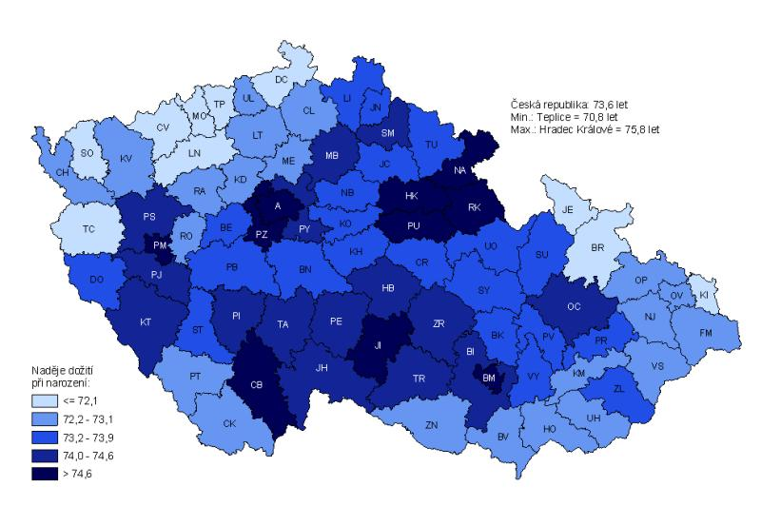
Mapa 2:
Naděje dožití žen při narození v okresech v období 2005-2009 (Zdroj: ČSÚ)
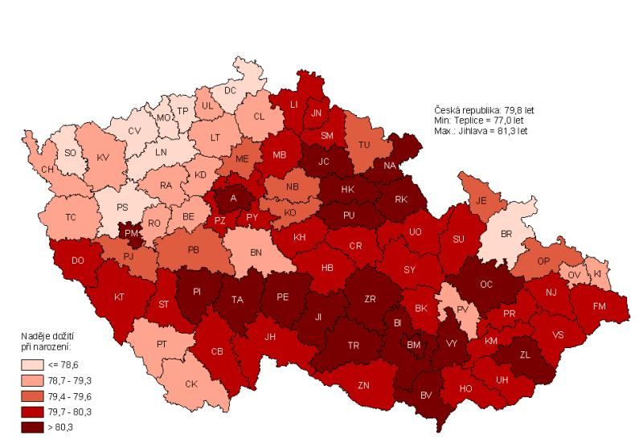
Naděje dožití mužů je nejnižší v okresech Sokolov, Chomutov, Most, Teplice, Děčín, Louny, Bruntál, Karviná, Jeseník a Tachov, nejvyšší na Vysočině a Královéhradeckém kraji. Naděje dožití žen je nejnižší v okresech Sokolov, Chomutov, Most, Teplice, Děčín, Louny, Plzeň – sever a Bruntál, nejvyšší na Vysočině, Královéhradeckém kraji a Jihomoravském a v okrese Olomouc.

